Niveaubestimmende Aufgaben – Hauswirtschaft – Schuljahrgänge 5/6:
Dessert für 4 Naschkatzen – Rezepte in Bild und Text
- Einordnung in den Fachlehrplan

Kompetenzschwerpunkt: Im Haushalt gesund leben und sich wohl fühlen
Kompetenzbereich Gestalten:
Texte, z. B. Rezepte, digital bearbeiten – öffnen, schließen, benennen, umbenennen, formatieren, Abbildungen einfügen, speichern, teilen, wiederfinden, löschen

- Aufgabe
Was liegt näher als im Hauswirtschaftsunterricht Rezepte zubereiteter Speisen auch digital zu bearbeiten? Eine mögliche Schrittfolge für ein rationelles Vorgehen bei der Textbearbeitung wird mit dieser Aufgabe dargestellt.

- Fertigungsaufgabe zur Lebensmittelzubereitung: blaues Dessert
- Rezept am Computer schreiben

- Materialien
- Küchenarbeitsplätze; Nahrungsmittel nach Rezept;
- Textpuzzle (Vorlage für laminiertes Lernspiel) oder alternativ Text-Text-Zuordnungsübung an einer interaktiven Tafel
- Aufgabenblatt mit Schrittfolge
- Computer mit Textverarbeitungssoftware
- ggf. Drucker / Kamera

- Anregungen und Hinweise zum unterrichtlichen Einsatz
Durch die Rezeptwahl wurde aktuellen Trends Rechnung getragen.

Vorbereitung der Textarbeit
Nach der vorgegebenen Schrittfolge zur Erstellung eines Textes kann auch jedes Rezept einer anderen Fertigungsaufgabe zur Nahrungszubereitung bearbeitet werden.
Damit sich die Schülerinnen und Schüler voll auf die Textverarbeitung konzentrieren können werden die einzelnen Zubereitungsschritte vor der Textarbeit am Computer wiederholt und bereitgestellt. Dazu werden zwei Varianten vorgeschlagen:

Variante 1: Puzzle (Vorlage siehe Material)
Das jeweilige Rezept kann auf farbiges Papier kopiert und von der Lehrkraft als Puzzle laminiert und zerschnitten werden. So ist es mehrfach nutzbar. Die Lernenden setzen das Puzzle an ihrem Computerarbeitsplatz zusammen, lassen es überprüfen und beginnen dann mit dem Schreiben in einem Textprogramm.

Variante 2: interaktive Übung, z. B. mit Master-Tool
Ebenso ist es möglich, die Schrittfolge für die Zubereitung mithilfe einer Text-Text-Zuordnungsübung an einer interaktiven Tafel zu vervollständigen.
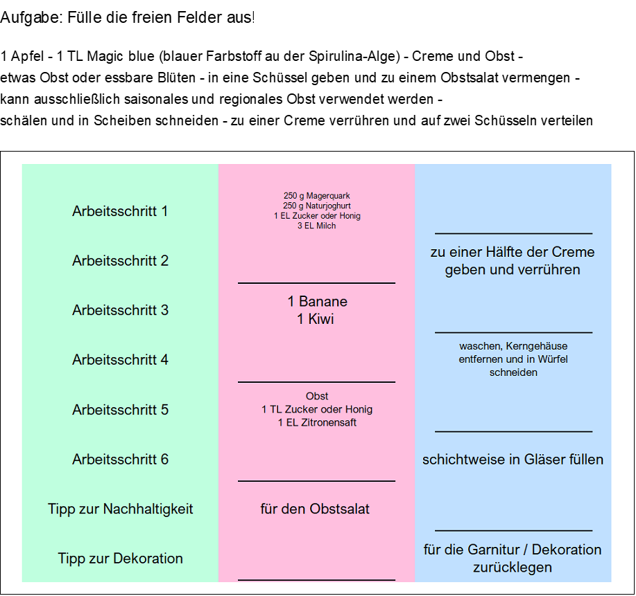

Texte bearbeiten – rationell vorgehen
Bei der Erstellung von Texten mithilfe eines Computers sollten die Lernenden an eine Schrittfolge herangeführt werden, die ihnen auch in späteren Schuljahren die Arbeit mit Texten erleichtert.

Schrittfolge
Ganz wichtig ist es, das Dokument zu Beginn der Arbeit schon einmal zu speichern. Über den Speicherort entscheiden die Bedingungen an der Schule. Die Möglichkeiten reichen von einem Ordner in einem Verzeichnis am Computerarbeitsplatz in der Schule über einen Ordner auf einen Speicherstick, in einer Cloud ober auf einem eigenen personalisierten Endgerät.
- Beginne mit Speichern.
- Erstelle die Kopfzeile.
- Schreibe den Text in Standardeinstellung als Fließtext.
- Erzeuge mit der Enter-Taste Absätze.
- Führe die Rechtschreibkontrolle aus.
- Formatiere den Text.

In jedem Fall sollte auf das Ausfüllen der Kopfzeile geachtet werden.
Beim Schreiben der Texte bleiben zunächst die Standardeinstellungen des Textprogrammes unverändert. Auch wird die Enter-Taste nur dann gedrückt, wenn ein Absatz entstehen soll. Der Text wird zunächst als Fließtext eingegeben und erst im Anschluss formatiert.
Um ein zügiges Arbeiten zu ermöglich, sollten die Schülerinnen und Schüler sich nicht damit verzetteln, gleich Veränderungen von Schriftgröße, Schriftart oder –farben vorzunehmen.
Um das Formatieren von Texten zu üben, können Überschriften in einer anderen Schriftart und -größe dargestellt werden oder deren Ausrichtung kann geändert werden, z.B. zentriert. Aufzählungszeichen können ergänzt werden.
Einen größeren Stellenwert sollte das Überprüfen von Rechtschreibung und Grammatik haben.

- Variationsmöglichkeiten
Für das Einfügen eines Bildes gibt es mehrere Varianten:
- im Internet kann ein passendes Bild gesucht werden,
- den Lernenden kann auf dem Computer ein geeignetes Foto zur Verfügung gestellt werden oder
- die Schülerinnen und Schüler machen während der Zubereitung ein eigenes Foto.
In jedem Fall sollte Wert auf eine Quellenangabe gelegt und der Datenschutz beachtet werden.

Eine weitere Möglichkeit zur Differenzierung ergibt sich, im dem schneller arbeitende Schülerinnen und Schüler den Arbeitsauftrag erhalten, im Text Lebensmittel durch andere geeignete zu ersetzen und den Text entsprechend anzupassen. Ebenso ist es vorstellbar, langsam arbeitenden Schülerinnen und Schüler einen fertigen Text digital vorzugeben und ihnen die Aufgaben zur Veränderung und Ergänzung zu übertragen.
Schreibt jeder Lernende ein anderes Rezept, entsteht eine kleine Sammlung für die Klasse.

- Mögliche Probleme der Umsetzung
Die Vorleistungen zur Nutzung von Textverarbeitungsprogrammen, mit denen die Schülerinnen und Schüler aus ihren jeweiligen Grundschulen in die Sekundarschule wechseln, sind sehr unterschiedlich. Darauf gilt es sich einzustellen. Die in der Schüleraufgabe beschriebenen Arbeitsschritte müssen zunächst frontal und kleinschrittig geübt werden, bevor die Lernenden in der Lage sind, eine komplexe Aufgabe selbstständig und zügig zu bearbeiten.

- Lösungserwartungen

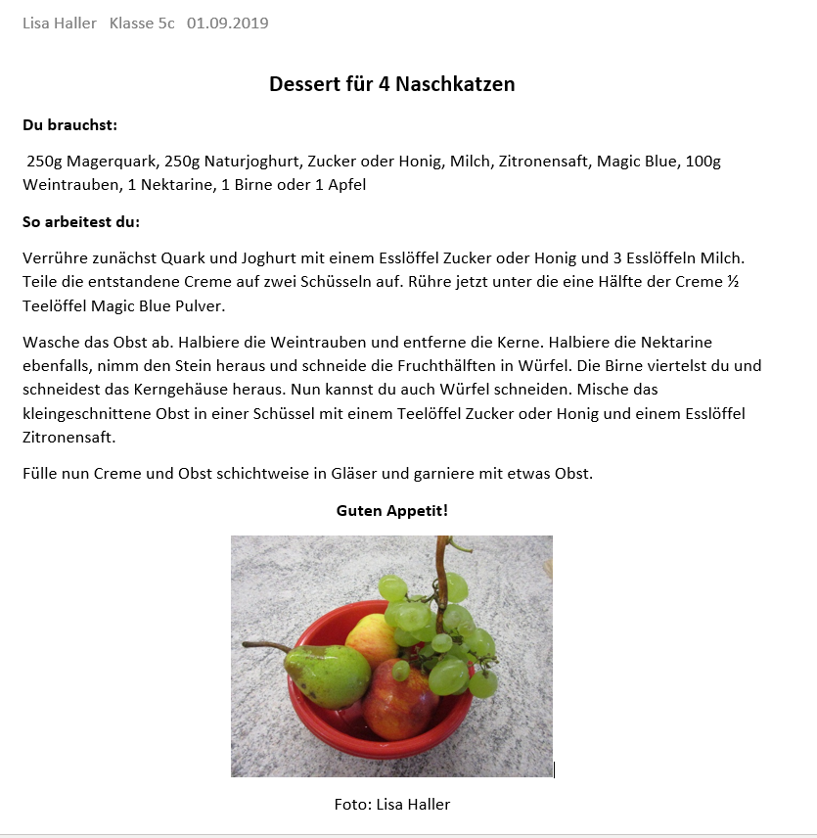

- Quellenverzeichnis

- Foto von Donatello Trisolino (Pexels)
https://www.pexels.com/de-de/foto/personentipp-1375261/?utm_content=attributionCopyText&utm_medium=referral&utm_source=pexels

- Software: Master Tool
https://www.mastertool.shop/mastertool-autorensystem
cc Thomas Gottfried EDV
Dipl.-Wi.-Ing. Thomas Gottfried
Siedlerweg 12
76872 Steinweiler
Deutschland

- alle anderen Fotos/ Bilder:
Arbeitsgruppe LISA

https://www.mastertool.shop/mastertool-autorensystem

